GIORNATA DELLA MEMORIA

Venerdì 27 gennaio 2023
Parco Allea ore 11,15 deposizione pietra d’inciampo con le Scuole
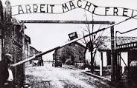

Ore 20,30 biblioteca

riflessione sull’OLOCAUSTO con:
Compagnia Teatrale “Gli Instabili”
Gruppo Alpini Trinità e coro Alpini
“ Ivo Tosatti”.

